Prosjektstyringsplan

for

Y/O Predcost

2026–03-09

Utarbeidet av:
Jørgen Rene

Autorisert av:
SDK Shipping

Innhold

Contents
Sammendrag 1
Behov 1
Sponsor 1
Kunde 1
Forretningscase 2
Alternativer 2
Forutsetninger 2
Gevinster 2
Kostnader 3
Analyse 3
Omfang 4
Mål 4
Krav 4
Løsning 5
Arbeidsnedbrytningsstruktur 6
Omfangsverifikasjon 7
Fremdrift 8
Avhengighetsdiagram 8
Gantt-plan 10
Kritisk linje 11
Milepæler 11
Budsjett 11
Kostnadsfordeling per leveranse 12
Ressurskostnader 13
Figur 8: Ressurskostnader 13
Kostnadskurve 13
Risiko 14
Prosess for risikostyring 14
Risikoregister 14
Figur 9: Risikoregister 15
Saker 15
Interessenter 15
Ressurser 16
Prosjektteam 16
Ressursbelastning 17
Kritiske ressurser 18
Kommunikasjon 18
Ukentlige saksstatusmøter 18
Månedlige prosjektgjennomganger 19
Møter i endringskontrollstyret 19
Annen Kommunikasjon 19
Kvalitet 20
Fagfellevurderinger 20
Uformelle fagfellevurderinger. 20
Brukerreviews 21
Anskaffelser 22
Endringskontrollprosess 23

Sammendrag

Dette dokumentet utgjør prosjektstyringsplanen for Y/O Predcost-prosjektet. Det dokumenterer planbaselines for omfang, fremdrift, budsjett og risiko, og gir tilleggsinformasjon for å støtte prosjektleder og team i vellykket gjennomføring.

Dette prosjektet støtter følgende mål i Y/O Predcost sin strategiske plan: Å gjøre det enklere for skipsagenter å predikere totale operasjonskostnader hvert år.

Dette er et levende dokument, og skal oppdateres av prosjektleder ved behov gjennom prosjektets løpetid.

Behov

Dette prosjektet svarer på behovet for å forbedre predikering av operasjonskostnader for skipsagenter. Skipsagenter har flere variabler som skaper usikkerhet ved utarbeiding av årsbudsjett. Hvor mange yachter kommer? Hvor krevende kommer disse yachtene til å være? Har de andre de samarbeider med knyttet til guiding, provisjoner? Trenger de los? Dette er bare noen få variabler skipsagentene må vurdere når de skal utarbeide årsbudsjettet sitt.

Sponsor

Høgskolen i Molde er sponsor for dette prosjektet, ansvarlig for prosjektbudsjettet og myndighet for godkjenning av denne prosjektplanen og eventuelle endringer under gjennomføringen.

Kunde

SDK Shipping representerer sluttbrukerne av prosjektet, har deltatt i definisjon av prosjektomfanget og vil være ansvarlig for godkjenning av kravene og aksept av de endelige leveransene.

Melanie Oksjö som er Operations Manager for yacht-operasjoner hos SDK Shipping kommer til å være representanten jeg kommer til å være i kontakt med gjennom prosjektet, og som kommer til å utlevere dataene. Videre, er det kommersiell direktør Henning Schou som godkjenner hvilke data som blir utlevert, samt signering av taushetserklæring.

Forretningscase

Forretningscase-analysen fra initieringen er revidert for å reflektere resultatene fra prosjektplanleggingen. Oppsummert indikerer analysen i planleggingsfasen at prosjektet er begrunnet fordi kostnadene varierer med antall mannskap, oppholdslengde og hvilke tjenester som bestilles, er det krevende å estimere nøyaktig uten et systematisk hjelpemiddel.

Alternativer

Følgende alternativer ble vurdert:

- Status quo – fortsette som i dag, hvor agenter estimerer hva et yachtanløp vil koste basert på erfaring og magefølelse. Problemet er at kostnadene varierer mye avhengig av hvor mange gjester og mannskap som er om bord, hvor lenge yachten ligger i havn, reservedeler som trengs og hvilke tjenester som bestilles – særlig varer og tjenester yachtene trenger utlegg for. Dette er oftest de dyreste postene. Det gjør det vanskelig å estimere presist uten et system. I tillegg er kunnskapen sårbar – Dersom en erfaren agent slutter, forsvinner erfaringen med vedkommende. Alternativet ble forkastet da det ikke løser problemet.

- PortCall – ML-basert predikasjon av kostnader, der historiske anløpsdata brukes til å trene en maskinlæringsmodell som kan forutsi hva et nytt anløp vil koste. Agenten legger inn informasjon om yachten og oppholdet, og modellen gir et estimat. Dette gjøres tilgjengelig i et enkelt og brukervennlig Streamlit-dashboard. Dette alternativet løser kjerneproblemet til en lav kostnad, og er derfor valgt til dette prosjektet.

- Kommersielt system – Et ferdig programvaresystem for maritim prissetting. Dette alternativet ble forkastet fordi slike systemer er dyre, sjeldent tilpasset yachtagentmarkedet i Skandinavia, og gir SDK Shipping mindre kontroll over egne data.

Forutsetninger

Forretningscaset er basert på følgende forutsetninger:

- Historiske anløpsdata med informasjon om antall gjester/mannskap, oppholdslengde, bestilte tjenester, utlegg for varer/tjenester, størrelse på yachtene.
- Ledelsen hos SDK Shipping er villige til å dele data og bidra til datainnsamlingsfasen
- Variablene nevnt ovenfor er signifikante predikatorer for totale kostnader – noe som verifiseres i modelleringsfasen.

Gevinster

Gevinstene forventes å være som følger ...

- Tidsbesparelse: Agentene bruker i dag tid på manuell og erfaringsbasert kostnadsestimering. En ferdig modell gjør dette raskere og enklere.
- Bedre estimater: En datadrevet modell vil gi mer presise anlag enn «magefølelse» - særlig for de store og uforutsigbare postene som reservedeler og teknisk arbeid.
- Mindre sårbarhet: Estimeringsevnen lagres i modellen, ikke i hodene til enkeltpersoner. Det betyr at SDK Shipping ikke mister verdifull kunnskap når ansatte slutter.
- Sterkere konkurranseposisjon: SDK Shipping kan tilby raskere og mer pålitelige kostnadsoverslag til kundene sine, noe som kan gi dem et konkurransefortrinn.

Kostnader

Kostnadene er estimert til å være som følger ...
- Arbeidstid/datainnsamling: Prosjektet gjennomføres av èn student ved Høgskolen i Molde over 12 uker. Den eneste kostnaden for SDK Shipping i dette prosjektet er tid brukt på veiledning og datainnsamling.

Analyse

Kostnadene ved prosjektet er minimale, mens gevinstene er konkrete og direkte relevante for SDK Shippings daglige drift. Agentene får et verktøy som gjør kostnadsestimering raskere, mer presis og mindre personavhengig. Prosjektet er derfor vurdert som klart lønnsomt å gjennomføre.

Omfang

Denne seksjonen beskriver prosjektomfanget for Y/O Predcost, inkludert prosjektmål, forutsetninger, begrensninger, krav og arbeidsnedbrytningsstruktur som definerer alle leveranser som skal produseres i prosjektgjennomføring og avslutning. Den beskriver også prosessen som skal brukes for omfangsverifikasjon.

All planlegging av prosjektets fremdriftsplan, budsjett og risiko som beskrives i resten av dette dokumentet, er basert på denne omfangsdefinisjonen.

Aktuell status for omfangsfremdrift skal rapporteres hver måned til sponsor, kunde og andre relevante interessenter i den månedlige prosjektgjennomgangen beskrevet i seksjon 9 – Kommunikasjon.

Endringer i prosjektomfanget etter at denne planen er godkjent og etablert som baseline må gå gjennom den formelle endringskontrollprosessen beskrevet i seksjon 12 – Endringskontrollprosess.

Mål

Prosjektmålet er å utvikle en algoritme som kan forenkle og forbedre predikering av operasjonskostnader for yacht-operasjoner i Skandinavia. Algoritmen skal gi en estimert kostnad ut ifra data agenten legger inn om yachten, deretter skal algoritmen gi et kostnadsestimat for denne operasjonen med et så lavt som mulig slingringsmonn.
Resultatet for utprøving av algoritmen blir grunnlaget for konklusjonen av problemstillingen satt

Prosjektets forutsetninger er at det er nok tilgjengelige historiske data for å utvikle en god algoritme. Dersom ønsket data ikke er tilgjengelig, kommer det til å bli simulert data.

Prosjektets begrensninger er at historiske data kan være utilstrekkelig for at algoritmen skal være sterk nok til å ha noen positiv effekt. Som nevnt tidligere i rapporten så er det mange usikre variabler som spiller inn når man skal predikere kostnader for slike yacht-operasjoner. Til tross for at lignende yachter fra tidligere år kan være lik en fremtidig yacht, så kan yachten ha mer eksklusive og mer krevende gjester enn forrige.

Krav

Y/O Predcost sine prosjektkrav gir den omfangsdetaljen som trengs for å realisere prosjektmålet. Kravene beskriver hva prosjektet må oppfylle for å nå målet, ikke hvordan det skal gjøres. «Hvordan» vil bli definert under prosjektgjennomføringen etter hvert som detaljerte krav og designleveranser utvikles.

Krav er identifisert innen områdene funksjonalitet, brukervennlighet og teknisk platform.

Kravene ble innhentet basert på egen erfaring og innsikt i yachtagentenes daglige arbeid. Kravene er gjennomgått for å sikre at de er komplette, konsistente og testbare.

Funksjonelle krav – systemet MÅ:

F1: Ta imot inndata om et yachtanløp (antall gjester/mannskap, antall dager i havn, typee tjenester bestilt) og returnere et estimat for totale kundeutlegg i Norske, Svenske eller Danske Kroner.

F2: Presentere estimatet i et enkelt og oversiktlig dashboard som ikke krever teknisk kunnskap å bruke.

F3: Basere predikasjonen på en maskinlæringsmodell trent på historiske anløpsdata fra SDK Shipping.

Funksjonelle krav – systemet BØR

F4: Vise historiske anløp og tilhørende kostnader for referanse.

F5: Gi agenten mulighet til å sammenligne kostnadsestimater for ulike scenarier

F6: Eksportere kostnadsestimatet til PDF eller Excel for bruk i tilbud til kunde

F7: Kunne sammenligne med tidligere anløp som er like. Uforutsigbare risikoer tilknyttet historisk anløp skal være listet og advare agenten.

Tekniske krav – systemet MÅ

T1: Kjøre i nettleser uten behov for installasjon hos brukeren.
T2: Vise alle beløp i Norske, Svenske eller Danske Kroner.

T3: Generere estimater kort tid etter at agenten legger inn informasjon.

Løsning

Løsningen som skal utvikles for å oppfylle prosjektmålet er NautiCost – et kostnadspredikasjonssystem for skipsagenter bestående av en maskinlæringsmodell i Python og et brukervennlig grensesnitt bygget i Node.JS. Nedenfor ligger det en overordnet løsningsarkitektur for NautiCost.
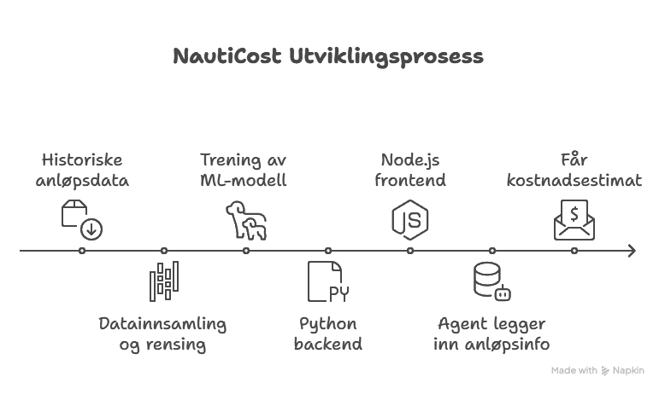

Figur 1: Løsningsarkitektur for NautiCost

Løsningen består av tre hovedkomponenter.

- Datagrunnlag: Historiske anløpsdata fra SDK Shipping, inkludert informasjon om antall gjester/mannskap, antall dager i havn/landet, type tjenester bestilt og faktiske kndeutlegg. Data hentes direkte fra SDK Shipping. Der5som dataene ikke er av tilstrekkelig kvalitet eller omfang, vil syntetiske data benyttes til å supplere modellen. Dette identifiseres som en prosjektrisiko og håndteres i risikoregisteret.
- ML-modell: En predikasjonsmodell utviklet i Python med Scikit-learn og XGBoost som lærer sammenhengen mellom anløpskarakteristika og totale kundeutlegg. Modellen eksponeres som et API som Node.js-grensesnittet kommuniserer med. Valget av teknologien valgt til denne ML-modellen bygger på tidligere erfaringer med KI-assistert programmering ved bruk av BMAD-metoden. Samme metodikk og fremgangsmåte kommer til å bli benyttet i dette prosjektet, med VSCode og Claude Code som primære utviklingsverktøy.
- NautiCost grensesnitt: Et brukervennlig grensesnitt der agenter legger inn informasjon om et kommende anløp og får i løpet av kort tid får et kostnadsestimat i Norske, Svenske eller Danske kroner. Grensesnittet skal designes for å kunne brukes uten teknisk kunnskap, og kjøres i nettleser uten behov for installasjon.

Løsningen er planlagt med tilstrekkelig detaljnivå til å gjennomføre prosjektet innenfor en 12-ukers tidsramme. Ytterlige tekniske detaljer defineres underveis i gjennomføringen.

Arbeidsnedbrytningsstruktur

Y/O Predcost sin arbeidsnedbrytningsstruktur (WBS) utgjør den formelle baselinen for hele prosjektets omfang. Prosjektleder gjennomførte flere planleggingsiterasjoner for å utarbeide WBS. WBS dokumenterer alle prosjektleveranser og fanger opp alt arbeid som skal utføres i prosjektet.

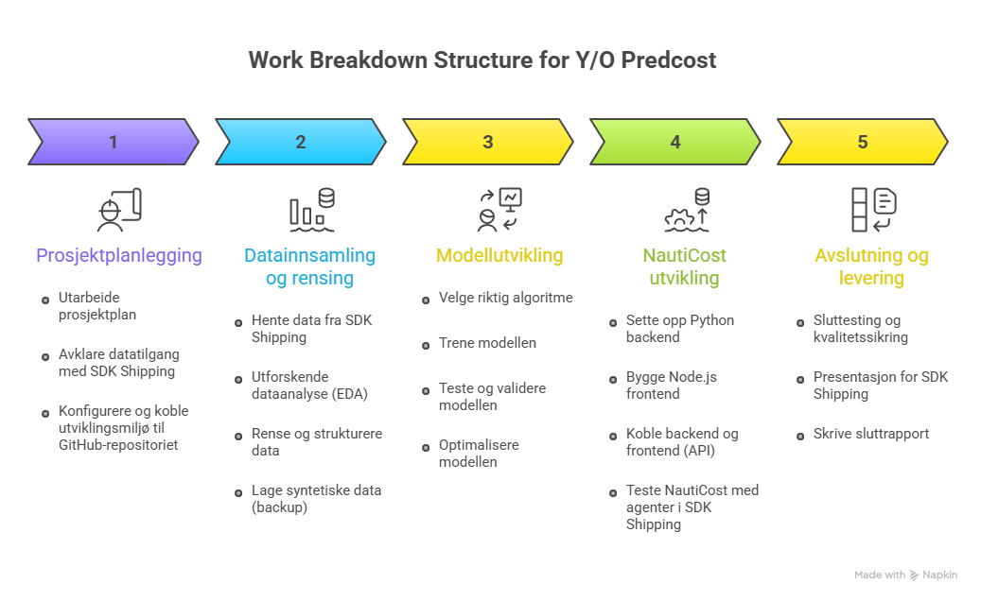
WBS vises nedenfor:
Figur 2: Arbeidsnedbrytningsstruktur for Y/O Predcost

Mer informasjon finnes også i WBS-ordlisten i vedlegg B, som gir beskrivelse og eier for hver leveranse.

Leveransene i arbeidsnedbrytningsstrukturen kan også finnes som flytskjema over rekkefølgen de utføres i, i seksjon 3.1 – Avhengighetsdiagram, og som planlagt over kalenderen i seksjon 3.2 – Gantt-plan.

Omfangsverifikasjon

Alt arbeid som leveres som del av Y/O Predcost skal verifiseres for å sikre at der er i samsvar med kravene og egnet for formålet.

Siden dette er et enkeltpersons-prosjekt gjennomføres verifikasjon på følgende måte:
Egenkontroll: Prosjektleder verifiserer eget arbeid løpende mot kravlisten før hver leveranse ferdigstilles. Leveranser skal ikke anses som ferdige før de er sjekket mot tilhørende beskrivelse i WBS-ordlisten (Vedlegg B)

Teknisk testing: ML-modellen testes mot historiske data for å verifisere at predikasjonsresultatene er rimelige og i tråd med faktiske kostnader. Testresultater dokumenteres og lagres i GitHub.
Brukervalidering: NautiCost presenteres for kontaktperson i SDK Shipping, som gir tilbakemelding på om løsningen dekker behovet og er brukervennlig nok for agentene. Tilbakemeldinger dokumenteres og eventuelle avvik rettes før endelig levering.

Peer-to-peer review: Hovedutkast til forskningsrapport gjennomgås av medstudenter som en del av det formelle peer-to-peer kravet i LOG650. Tilbakemeldinger fra peer-to-peer review dokumenteres og innarbeides i rapporten før endelig levering.

Faglig oppfølging: Fagansvarlige for LOG650 ved Høgskolen i Molde holder jevnlige samlinger for klassen der fremdrift og faglige spørsmål kan tas opp. Fagansvarlige er også tilgjengelige over Microsoft Teams hver dag, store deler av dagen, og kan hjelpe dersom det er behov for dette. Prosjektleder benytter disse mulighetene kontinuerlig gjennom hele prosjektet for å kvalitetssikre retning og leveranser underveis i prosjektet.

Verifikasjoner gjennomføres løpende gjennom prosjektet etter hvert som enkeltdeler ferdigstilles, for å avdekke avvik tidlig og muliggjøre korrigering før endelig levering.
Der det er mulig benyttes scenario-basert verifikasjon, der leveransen testes i konteksten av et reelt yachtanøp. Dette gir mest mulig realistisk verifisering av at NautiCost faktisk dekker agentens behov.

Følgende kvalitetsterskler gjelder for godkjenning av sluttproduktet:
- Det må være null kategori 1-saker – feil som hindrer kjernefunksjonalitet (krav F1, F2, F3).
- Det må være færre enn 3 kategori 2-saker – der det finnes en midlertidig løsning som er akseptabel for SDK Shipping inntil saken er rettet.
- Det må være færre en 3 kategori 3-saker – mindre brukervennlighetsavvik som ikke hindrer bruk, og som kan håndteres i en eventuell videreutvikling etter prosjektslutt.

Fremdrift

Denne seksjonen dokumenterer fremdrifts-baselinen for Y/O Predcost, der prosjektarbeidet definert i WBS mappes mot kalenderen for å fastslå prosjektets varighet og den kritiske linjen som styrer sluttdatoen.

Prosjektet gjennomføres over enm periode på rundt 12 uker arbeidsuker, med oppstart 5. Mars og innlevering 31. Mai. Det er planlagt en pause i perioden 7-14. Mars 2026 grunnet reise.

Planlogikken er beskrevet i seksjon 3.1 – Avhengighetsdiagram. Avhengighetsdiagrammet, mappet mot kalenderen og med total prosjektvarighet, er gitt i seksjon 3.2 – Gantt-plan. Den kritiske linjen som styrer prosjektvarighet og sluttdato er gitt i seksjon 3.3 – Kritisk linje. Viktige milepæler er dokumentert i seksjon 3.4 – Milepæler.

Aktuell status for fremdriften skal rapporteres hver måned til sponsor, kunde og andre relevante interessenter i den månedlige prosjektgjennomgangen beskrevet i seksjon 9 – Kommunikasjon.

Endringer i fremdriftsplanen etter at denne planen er godkjent og etablert som baseline må gå gjennom den formelle endringskontrollprosessen beskrevet i seksjon 12 – Endringskontrollprosess.

Avhengighetsdiagram

Avhengighetsdiagrammet for Y/O Predcost dokumenterer gjennomføringslogikken for prosjektet, ved å flytskjeme leveransene for å vise avhengigheter mellom dem og rekkefølgen prosjektarbeidet skal utføres i.

Prosjektarbeidet følger i hovedsak en sekvensiell logikk, der datagrunnlaget må være på plass før modellutvikling kan starte, og modellen må være ferdig trent før den kan integreres i NautiCost. Det er imidlertid to paralelle spor som gir fleksibilitet i tidsplanen:

- Utvikling av syntetiske data (2.4) kan gjennomføres parallelt med rensing av ekte data (2.3), slik at backup-datasettet er klart dersom ekte data ikke holder tilstrekkelig kvalitet.
- Oppsett av Python backend (4.1) og bygging av NodeJS frontend (4.2) kan påbegynnes parallelt med optimalisering av modellen (3.4), siden frontend ikke er avhengig av en ferdig optimalisert modell for å utvikles.

Avhengighetsdiagrammet er vist i figur 3 nedenfor:

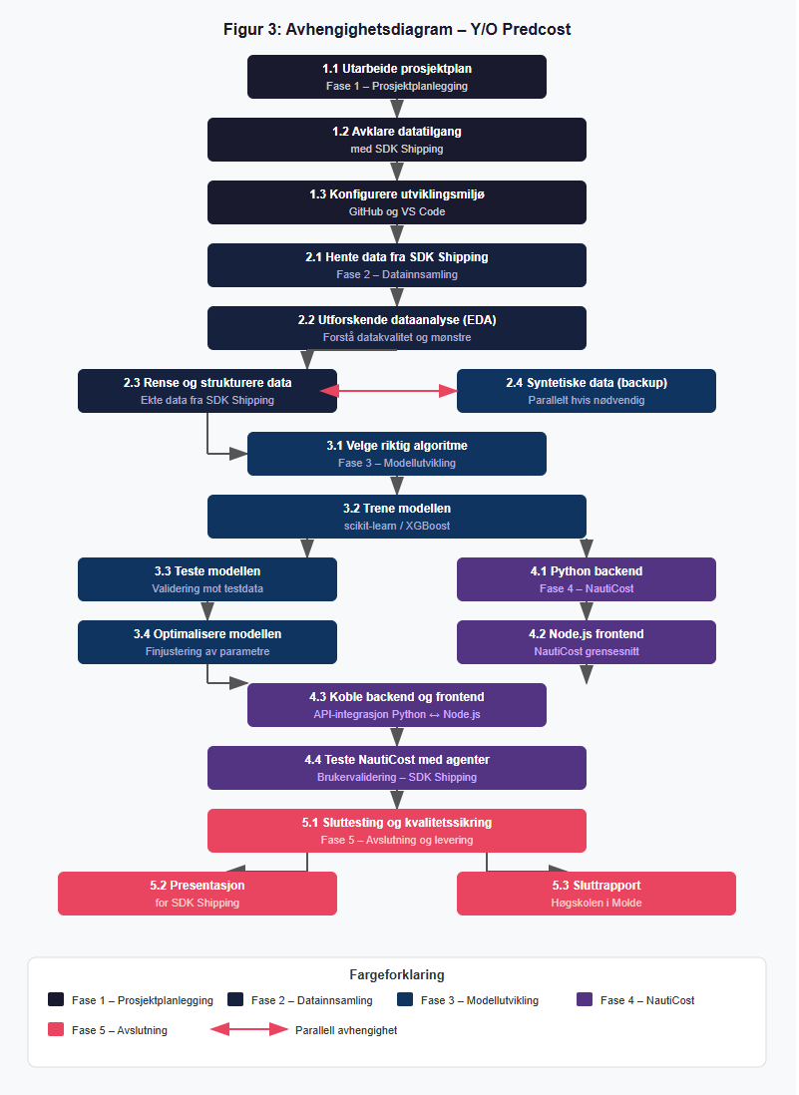
Figur 3: Avhengighetsdiagram

Dette avhengighetsdiagrammet gir den logiske strukturen for prosjektarbeidet, som deretter mappes til kalenderen slik det fremgår av Gantt-planen i neste seksjon.

Gantt-plan

Prosjektleder utarbeidet detaljerte aktivitetsnedbrytninger for alle sine leveranser for å estimere varighet for alle arbeidselementer. Strukturen fra avhengighetsdiagrammet og disse estimatene ble deretter lagt inn i Gantt-planen nedenfor, som viser hvordan prosjektarbeidet mappes mot kalenderen, inkludert beregning av kritisk linje som styrer prosjektets sluttdato. Denne Gantt-planen utgjør den formelle fremdrifts-baselinen for Y/O Predcost.

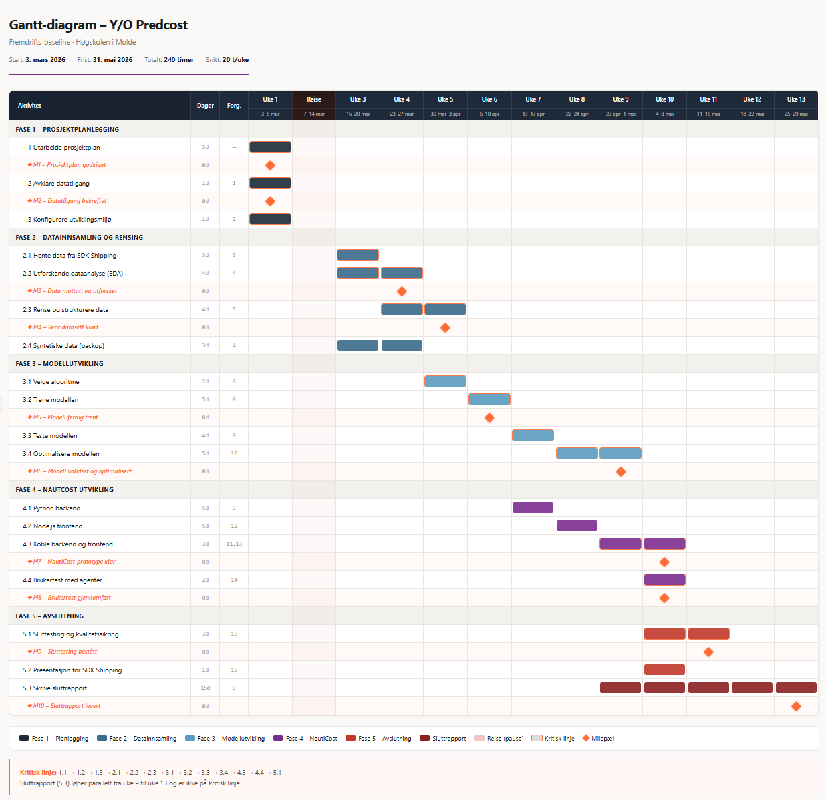

Figur 4: Gantt-diagram

Kritisk linje

Et utdrag av Y/O Predcost sin Gantt-plan som viser kun leveransene på prosjektets kritiske linje, er vist nedenfor. Leveransene er listet i rekkefølge etter ferdigdato og viser arbeidet som driver prosjektets varighet og sluttdato i den kalenderrekkefølgen det er planlagt å fullføre.

Det er avgjørende å levere dette arbeidet i henhold til plan for å unngå forsinkelser i hele prosjektet, og dette skal være et særlig fokusområde for prosjektleder og delprosjektledere. Ressurser skal omdisponeres fra arbeid utenfor kritisk linje til leveranser på kritisk linje der det er praktisk mulig, dersom arbeidet på kritisk linje krever ekstra ressurser for å opprettholde planlagt fremdrift.

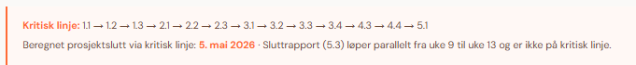

Figur 5: Kritisk sti

Milepæler

Y/O Predcost-prosjektets milepæler markerer hendelser der viktige arbeidselementer fullføres og som i betydelig grad bringer prosjektet videre. Status for fremdrift mot milepælene vil bli presentert i hver månedlige prosjektgjennomgang, og vil ha særlig ledelsesoppmerksomhet.

Det ble ikke definert noen milepæler av sponsor, så milepælene definert nedenfor har blitt definert av prosjektleder:

• M1 – Prosjektplan godkjent (etter 1.1) — Uke 1
• M2 – Datatilgang bekreftet (etter 1.2) — Uke 1
• M3 – Data mottatt og utforsket (etter 2.2) — Uke 4
• M4 – Rent datasett klart (etter 2.3) — Uke 5
• M5 – Modell ferdig trent (etter 3.2) — Uke 7
• M6 – Modell validert og optimalisert (etter 3.4) — Uke 9
• M7 – NautiCost-prototype klar (etter 4.3) — Uke 9
• M8 – Brukertest gjennomført (etter 4.4) — Uke 10
• M9 – Sluttesting bestått (etter 5.1) — Uke 10
• M10 – Sluttrapport levert (etter 5.3) — Uke 13

Budsjett

Denne seksjonen dokumenterer baselinet budsjett for Y/O Predcost og beskriver alle kostnader som planlegges brukt i løpet av prosjektet.

Y/O Predcost er et studentbudsjett med ingen direkte kostnader. All programvare som benyttes er åpen kildekode og gratis tilgjengelig, og prosjektet krever ingen innkjøp av lisenser, tjenester eller materiell. Det eneste ressursforbuket er prosjektlederens arbeidstid, som ikke medfører direkte kostnader i denne sammenhengen. Totalt planlagt kostnad for prosjektet er derfor 0 kr.
Selv om prosjektet ikke har direkte kostnader, dokumenteres ressursforbruket i de følgende seksjonene for å gi et fullstendig bilde av omfanget.

Kostnadsfordeling per leveranse
Delprosjektlederne utarbeidet en detaljert aktivitetsnedbrytning for hver av sine leveranser, inkludert alle ressurser, materiell og tjenester som kreves for å produsere leveransene, for å få komplette kostnadsestimater for alle arbeidselementer.

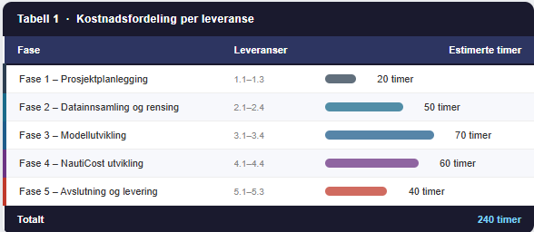
En fordeling av prosjektkostnaden per leveranse er gitt i tabellen nedenfor.

Figur 7: Kostnadsfordeling per leveranse i timer

Kostnadskontoer som skal brukes til å spore alle kostnadsutgifter for hver leveranse ble tildelt av finansavdelingen, og kan finnes i kostnadskontokolonnen i WBS-ordlisten.

Ressurskostnader

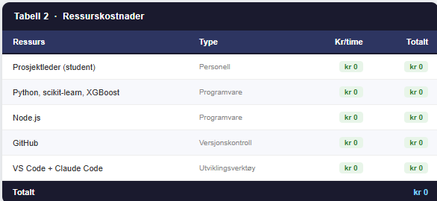

Figur 8: Ressurskostnader

Kostnadskurve

Ettersom at prosjektet ikke har direkte kostnader, er en tradisjonell kostnadskurve ikke relevant. Ressursforbruket målt i arbeidstimer er jevnt fordelt over prosjektperioden med 20 timer per uke, med noe høyere intensitet i fase 3 og 4 der den tekniske utviklingen er mest krevende.

Risiko

Denne seksjonen beskriver risikostyringsprosessen for Y/O Predcost og gir en kopi av risikoregisteret som baseline. Totalt planlagt risikobudsjett er 37 dager og 0 kr, og er inkludert i prosjektets baseline for budsjett og fremdrift.

Prosess for risikostyring

Risikoregisteret ble utarbeidet av prosjektleder gjennom planleggingsfasen, med utgangspunkt i anbefalte fallgruver beskrevet i LOG650 kompendiet, samt vurdering av kjente risikofaktorer for prosjekter med ekstern datakilde og maskinlæringsutvikling. Risikoene ble identifisert, kvantifisert og tiltak ble utarbeidet for å unngå eller redusere dem så langt som, mulig. Beredskapsplaner ble utarbeidet for å håndtere hendelsene dersom risikoene likevel inntreffer.

Sannsynlighet og tidsestimater for risikoene ble utviklet av prosjektleder basert prosjektets omfang, tilgjengelig tid og erfaringer fra lignende tekniske prosjekter. Siden prosjektet ikke har direkte kostnader, måles risikokonsekvens utelukkende i tapte arbeidsdager.

Prosjektleder har ansvar for forvaltning av risikoregisteret og for at prosjektet gjennomføres med ønsket resultat. Risikoregisteret gjennomgås ukentlig og oppdateres ved behov. Risikoutløsere overvåkes løpende, og tiltak iverksettes proaktivt for å unngå eller redusere risiko der det er mulig. Dersom det blir tydelig at en risiko ikke kan unngås, aktiveres beredskapsplanen.

Aktuell status for risikoene dokumenteres løpende i risikoregisteret og er tilgjengelig for faglærer ved Høgskolen i Molde ved behov. Prosjektleder tar selv initiativ til å kommunisere vesentlige risikoendringer til faglærer, i råd med studentens prosjektlederrolle beskrevet i LOG650-kompendiet.

Risikoregister

Y/O Predcost sitt risikoregister, som viser kjente prosjektrisikoer, estimerte konsekvenser for tid og kostnad, eier, utløsere, tiltak og beredskapsplan, er gitt i tabellen nedenfor. Totalt planlagt risikobudsjett på 37 dager er gitt i siste rad, som summerer dagene estimert nødvendig på hver enkelt risiko.

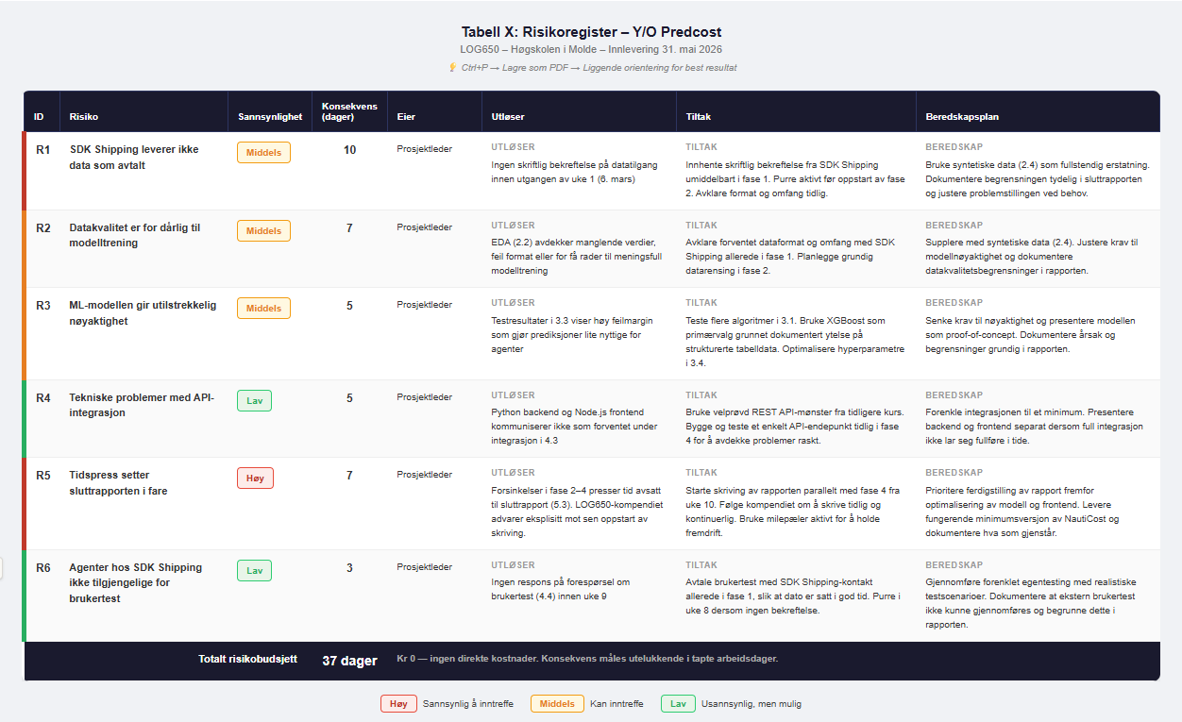
Figur 9: Risikoregister

Saker

Ved planleggingens slutt, er følgende sak fortsatt uavklart og må løses tidlig i gjennomføringsfasen:

S1 – Skriftlig bekreftelse på datatilgang fra SDK Shipping:

Det trengs skriftlig bekreftelse fra direktøren i SDK Shipping på å få historiske data fra bedriften. Prosjektleder må hente skriftlig bekreftelse umiddelbart ved oppstart av Fase 2 i prosjektet. Dette innebærer også å få signert taushetserklæringen. Dersom dette ikke lar seg gjøre, aktiveres beredskapsplanen for R1 i risikoregisteret.

Interessenter

Denne seksjonen beskriver de viktigste interessentene for Y/O Predcost. Prosjektets interessenter påvirkes av og kan påvirke prosjektet, og er derfor inkludert i definisjon av prosjektomfang og utvikling av prosjektplanen, og vil inngå i regelmessig kommunikasjon etter hvert som prosjektet utvikler seg. De viktigste interessentene, med rolle, hovedbehov, prioriteringer og planlagt kommunikasjon, er beskrevet i interessentregisteret nedenfor.

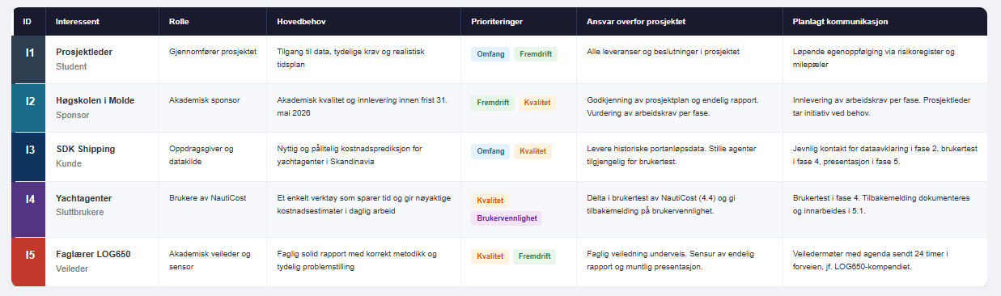

Figur 10: Interessentregister

Ressurser

Denne seksjonen beskriver prosjektteamet, gir en ressursbelastning over tid, og beskriver planene for håndtering av kritiske ressurser som kreves for å gjennomføre Y/O Predcost-prosjektet.

Prosjektteam

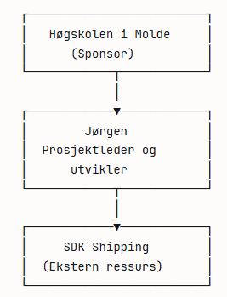
Prosjektteamet som skal gjennomføre Y/O Predcost-prosjektet er vist i organisasjonskartet nedenfor.

Figur 11: Organisasjonskart

Y/O Predcost gjennomføres som et soloprosjekt der prosjektleder har ansvar for alle leveranser og fagområder. Siden prosjektet ikke har delprosjektledere eller arbeidsteam, er alle leveranser i WBS-ordlisten eid av prosjektleder.

Roller og ansvar for prosjektsponsor, prosjektleder og delprosjektledere er beskrevet i tabellen nedenfor.

Name | Role | Responsibilities
Høgskolen I Molde | Prosjektsponsor | • Godkjenning av prosjektplanen, omfang, fremdriftsplan, budsjett og risikobudsjett.  • Godkjenning av endringer i planens baseline når prosjektet er i gang.  • Lede de månedlige prosjektgjennomgangene.  • Sikre fortsatt støtte i virksomheten.  • Løse saker som prosjektleder ikke kan løse.
Jørgen Rene | Prosjektleder | • Utarbeide en komplett, korrekt og realistisk prosjektplan.  • Lede prosjektet for å oppnå best mulig måloppnåelse mht. omfang, fremdrift, budsjett og risiko.  • Lede delprosjektlederne.  • Sikre at prosjektresultatet er egnet for formålet og fullt ut oppfyller interessentenes forventninger.  • Formell statusrapportering av prosjektets fremdrift én gang per måned.  • Gjennomføre de månedlige prosjektgjennomgangene og presentere prosjektstatus for sponsor og nøkkelinteressenter.  • Lede det ukentlige saksstatusmøtet.
SDK Shipping kontakt | Ekstern ressurs | Levere historiske portanløpsdata. Koordinere brukertest med agenter i fase 4. Delta i presentasjon i fase 5

Ressursbelastning

Følgende graf viser ressursbelastning målt i timer for arbeidskategoriene [kategorier] gjennom prosjektets løpetid, fordelt på arbeidskategoriene planlegging, datainnsamling, modellutvikling, NautiCost-utvikling og avslutning/rapport.
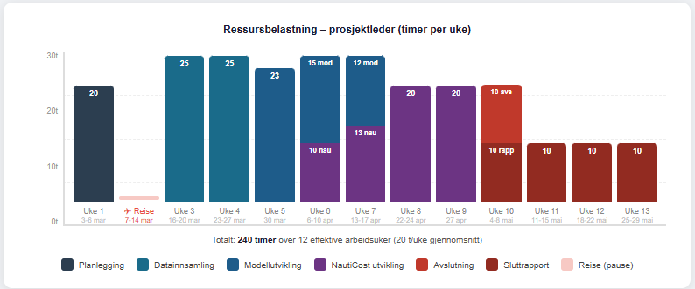
Figur 12: Ressursbelastning
Belastningen er relativt jevn gjennom prosjektet på 20 timer per uke i gjennomsnitt, med noe høyere intensitet i fase 2 og 3 hvor dataarbeid og modellutvikling er mest krevende. I fase 5 reduiseres den tekniske innsatsen, mens skriving av sluttrapport utgjør hoveddelen av arbeidstiden.

Kritiske ressurser

Følgende ressurser er vurdert som kritiske for suksess i Y/O Predcost-prosjektet:

Prosjektleder (Jørgen): Eneste ressurs som gjennomfører alt arbeid i prosjektet. Siden prosjektet er et soloprosjekt, finnes ingen mulighet for omdisponering ved sykdom eller uforutsette hendelser. Dette håndteres ved realistisk planlegging med buffer i uke 12-13, samt tidlig oppstart av sluttrapport fra uke 10.

Historiske anløpsdata fra SDK Shipping: Dataene er en direkte forutsetning for å trene ML-modellen og er den mest kritiske eksterne ressursen i prosjektet. De er vanskeligere å erstatte fullt ut, og utilstrekkelig data vil påvirke modellkvaliteten direkte. Håndteres ved tidlig skriftlig avklaring (1.2) og beredskapsplan med syntetiske data (2.4) dersom nødvendig. Se R1 og R2 i risikoregisteret.

SDK Shipping-kontakt: Ekstern ressurs som ikke er under prosjektleders kontroll, men nødvendig for både datalevering og brukertest. Tilgjengelighet avklares tidlig i fase 1 og brukertest avtales med konkret dato senest i uke 8.

Kommunikasjon

Denne seksjonen beskriver planlagt formell kommunikasjon etter hvert som Y/O Predcost-prosjektet gjennomføres.

Formell prosjektkommunikasjon skal bestå av ukentlige saksstatusmøter, månedlige prosjektgjennomganger, møter i endringskontrollstyret og [annen planlagt kommunikasjon]. De følgende seksjonene gir mer informasjon.

Ukentlige saksstatusmøter

Formålet med det ukentlige saksstatusmøtet er å gi et fast kommunikasjonspunkt for kjerneteamet, der man diskuterer prosjektets saker og risikoer, koordinerer videre tiltak ved behov, og opprettholder fremdrift og momentum i prosjektet.

Prosjektleder gjennomfører egenevalueringen alene hver Mandag kl. 09:00. Varighet skal være maks 30 minutter. Følgende punkter gjennomgås:

- Fremdrift mot milepæler – er prosjektet i rute?
- Risikoregisteret – nye risikoer, oppdatering av eksisterende, iverksetting av tiltak
- Sakslisten – Nye saker, status på åpne saker
- Plan for uken – hvilke leveranser skal fullføres

En kopi av malen for saksliste finnes i vedlegg C.

Månedlige prosjektgjennomganger

Formålet med de månedlige prosjektgjennomgangsmøtene er å gi en fast arena der prosjektleder kan gi en statusoppdatering til sponsor, kunde og interessenter hver måned, og samtidig gjøre det mulig for toppledelsen å gi nødvendig styring og retning.

Prosjektleder tar initiativ til veiledermøter ved behov, i tråd med studentens prosjektlederrolle beskrevet i LOG650-kompendiet. Agenda sendes til faglærer minst 24 timer før hvert møte. Etter møtet, sender prosjektleder en kort oppsummeringsepost med beslutninger og oppfølgingspunkter, jf. Anbefalingene i LOG650-kompendiet.

En anbefalt agenda inkluderer:
- Kort status (maks 5 linjer)
- Hva prosjektleder ønsker tilbakemelding på
- Utfordringer eller valg som krever avklaring
- Hva som er produsert siden forrige møte

Møter i endringskontrollstyret

Formålet med møter i endringskontrollstyret (Change Control Board, CCB) er å gjennomgå alle endringer i omfang, fremdriftsplan, budsjett eller tidligere baselinede og godkjente leveranser, slik som design og dokumentasjon, for å sikre at alle mulige konsekvenser identifiseres, at nødvendig godkjenning fra prosjektleder eller sponsor innhentes, og at godkjente endringer kommuniseres hensiktsmessig til alle berørte parter. Mer informasjon om prosessen finnes i seksjon 12 – Endringskontrollprosess.
Siden Y/O Predcost gjennomføres som et soloprosjekt, finnes det ikke et formelt endringskontrollstyre. Prosjektleder håndterer endringsvurderinger alene, men følger likevel den strukturerte prosessen beskrevet i seksjon 12 for å sikre at konsekvenser av endringer er gjennomtenkte og dokumenterte før de iverksettes. Endringer som påvirker omfang, fremdrift eller kvalitet skal godkjennes skriftlig av sponsor (Høgskolen i Molde) før de iverksettes.

Annen Kommunikasjon

Følgende kommunikasjon planlagt i tillegg til det som er beskrevet ovenfor:

- Kommunikasjon med SDK Shipping: Prosjektleder holder løpende kontakt med SDK Shipping-kontakten per Whatsapp eller e-post for å koordinere datalevering, avklare spørsmål om dataformat og avtale brukertest. Frekvens tilpasses behovet i hver fase, med særlig tett dialog i fase 2 (datainnsamling) og fase 4 (brukertest).

- Innlevering av arbeidskrav: Prosjektleder leverer arbeidskrav ved slutten av hver fase i henhold til LOG650 sine frister. Arbeidskravene vurderes som Godkjent/Ikke godkjent, og er en forutsetning til tilgang til eksamen.

Kvalitet

Denne seksjonen beskriver tilnærmingen til kvalitetsstyring gjennom hele Y/O Predcost-prosjektet.

Kvaliteten på prosjektets leveranser er avgjørende for suksess, og vil være et hovedfokus for ledelsen og prosjektteamet gjennom hele gjennomføringen.

De fire kvalitetsprinsippene som ligger til grunn for dette prosjektet er oppsummert nedenfor:

- Planlegging. «Kvalitet må planlegges inn, ikke inspiseres inn». Selv om alt prosjektarbeid skal inspiseres og testes ved ferdigstillelse, skal kvalitet bygges inn i arbeidet av teamene mens det utføres.

- Gevinst. Kvalitetsmessig gode deler og prosesser reduserer samlet kostnad og tidsbruk, fordi de øker effektiviteten, reduserer behovet for testing, reduserer akseptanse- og sertifiseringsutfordringer, og reduserer uforutsette problemer når løsningen er i drift.

- Kontinuerlig forbedring. Prosjektleder vil samle erfaringer gjennom prosjektet for å bygge videre på inkrementell forbedring etter hvert som arbeidet utvikler seg.

- Egnet for formålet. Alle prosjektleveranser må være «egnet for formålet», dvs. faktisk kunne utføre jobben de er ment for og fullt ut tilfredsstille SDK Shippings behov.

Prosjektleder skal bruke beste praksis og standarder innen fagområdet maskinlæring og programvareutvikling i gjennomføring av arbeidet. I tillegg er fagfellevurderinger og brukerreviews bygget inn i leveransearbeidet som viktige bidrag for å maksimere kvaliteten på resultatet. Mer informasjon finnes i de følgende seksjonene.

Fagfellevurderinger

Fagfellevurderinger er en av de mest effektive prosessene for å sikre at leveranser har høy kvalitet og er fullt ut egnet for formålet.

I Y/O Predcost benyttes uformelle fagfellevurderinger for prosjektets sentrale leveranser, særlig forskningsrapporten. Formelle fagfellevurderinger med helse-, sikkerhets- eller juridiske krav er ikke relevant for dette prosjektet.

Uformelle fagfellevurderinger.

Uformelle fagfellevurderinger er en av de mest effektive prosessene for å sikre at leveranser har høy kvalitet og er fullt ut egnet for formålet. Prosessen for uformelle fagfellevurderinger er oppsummert nedenfor:

- Prosjektleder skal sikre at sentrale leveranser har vert gjennom en fagfellevurdering før de ferdigstilles, særlig utkast til forskningsrapport.
- For store arbeidspakker gjennomføres flere fagfellevurderinger underveis, slik at hver enkelt review krever håndterlig innsats. Som tommelfingerregel bør hver review kreve høyest en time per reviewer.
- Fagfellevurderinger gjennomføres med medstudenter i LOG650, i tråd med peer-to-peer review kravene beskrevet i LOG650 Kompendiet. Dette er planlagt til klassesamlingene i Mars og April 2026
- Prosjektleder kan stille oppfølgingsspørsmål for å avklare kommentarer, men skal ikke argumentere mot dem under selve reviewen – fokus skal være på å samle et komplett sett med tilbakemeldinger.
- Prosjektleder kan deretter innarbeide kommentarene i en revisjon av leveransen, eller forkaste dem etter eget faglig skjønn.
- Det kreves ingen formelle protokoller, men prosjektleder beholder en oversikt over motsatte kommentarer i egne arkiver til prosjektet er levert.

Brukerreviews

Brukerreviews er inkludert i prosjektplanen som viktige bidrag for å sikre at NautiCost er egnet for formålet.

Prosjektarbeidet er planlagt etter smidige prinsipper, strukturert i inkrementer med muligheter for gjennomgang og tidlig justering ved behov. Dette gjelder både utviklingen av ML-modellen og NautiCost-grensesnittet, der delvise resultater presenteres for SDK Shipping underveis for å sikre at løsningen treffer agentens faktiske behov.

Kunden er representert av følgende interessent:

Leder for brukergruppe | Lede Reviews | Delta i reviews
SDK Shipping-kontakt | Brukerkost av NautiCost (4.4) | Demonstrasjon av ML-Modell (3.3), brukertest av NautiCost (4.4), Sluttpresentasjon (5.2)

Prosessen for gjennomføring av brukerreviews er oppsummert nedenfor:

- Når delvise resultater, versjoner eller inkrementer ferdigstilles, gjennomføres en brukerreview med SDK Shipping. Prosjektleder presenterer arbeidet ved hjelp av demonstrasjoner, skjermbilder eller prototyper der det er hensiktsmessig.
- Tilbakemeldinger fra SDK Shipping samles inn av prosjektleder i en review-tabell. jf. Malen i vedlegg E. Brukerene prioriterer kommentarene etter følgende skala:
- 1 = Kritisk for prosjektmålet
- 2= Verdifull kommentar, anbefales gjennomført i neste fase
- 3= For senere vurdering
- Prosjektleder gjennomgår brukerprioriteringene og vurderer konsekvenser for omfang og fremdrift før endringer eventuelt innarbeides.
- Endringer som påvirker baselinede leveranser føres inn i endringskontrollprosessen beskrevet i seksjon 12.
- Prosjektleder og SDK Shipping tilstreber å ferdigstille review-tabellen innen fire dager etter gjennomført review, slik at eventuelle justeringer kan innarbeides raskt.

Anskaffelser

Denne seksjonen beskriver tilnærmingen til anskaffelser i Y/O Predcost-prosjektet.

Prosjektet krever ingen anskaffelse av programvare, lisenser eller eksterne tjenester. All programvare som benyttes er åpen kildekode og gratis tilgjengelig.

Prosjektet krever imidlertid tilgang til historiske anløpsdata fra SDK Shipping, som er en forutsetning for å trene ML-modellen. Dette reguleres ikke gjennom en kommersiell kontrakt, men gjennom en skriftlig dataavtale med SDK Shipping som avklarer følgende:

- Hvilke data som stilles til disposisjon
- Format og omfang
- Konfidensialitet og bruksbegrensinger, jf. Retningslinjene for konfidensialitet ved Høgskolen i Molde.

Denne avtalen skal inngås skriftlig i fase 1 (leveranse 1.2) og er identifisert som S1 i sakslisten og R1 i risikoregisteret.

Endringskontrollprosess

Denne seksjonen beskriver prosessen som skal brukes for å sikre at alle foreslåtte endringer i Y/O Predcost-prosjektet håndteres kontrollert og med hensyn til alle konsekvenser av en potensiell endring.

Når denne prosjektplanen er godkjent av sponsor, skal alle endringer i omfang, fremdriftsplan eller risikobudsjett gå gjennom den formelle endringskontrollprosessen beskrevet i nedenfor.

I tillegg må enhver endring i en leveranse, etter at den er baselinet og godkjent under prosjektgjennomføring også gå gjennom denne prosessen, for å sikre at alle konsekvenser identifiseres og at alle berørte parter inkluderes i analysen og kommunikasjonen.

En oppsummering av endringskontrollprosessen er gitt nedenfor:

- Endringen dokumenteres formelt i et endringsforespørselsskjema. En kopi av skjemaet finnes i vedlegg F.
- Dersom endringen er akutt nødvendig grunnet umiddelbar risiko for prosjektets suksess, kan prosjektleder autorisere endringen umiddelbart og deretter følge opp med en full konsekvensanalyse og kommunikasjon med sponsor og SDK Shipping så snart det er praktisk mulig.
- Ellers gjennomfører prosjektleder en konsekvensanalyse for å fastslå den samlede effekten av endringen på omfang, fremdriftsplan, risiko og andre berørte prosjektelementer. Muligheter og alternativer for å håndtere endringen vurderes. Oppdatert WBS, avhengighetsdiagram, Gantt-plan og risikoregister utarbeides ved behov.
- Dersom endringen ikke påvirker baselinede omfang, fremdriftsplan eller risikobudsjett godkjent av sponsor, kan prosjektleder autorisere endringen selv.
- Dersom endringen påvirker baselinede omfang, fremdriftsplan eller risikobudsjett godkjent av sponsor, utarbeider prosjektleder en anbefaling og sender den til sponsor for vurdering. Endringen igangsettes ikke før formell skriftlig godkjenning fra sponsor foreligger.
- Når en endring i omfang medfører økning i fremdriftsplan, skal det alltid vurderes alternativer for å fjerne kompenserende omfang for å minimere konsekvensene.
- Når beslutning er fattet, lagres begrunnelsen og all relevant dokumentasjon i endringsloggen. Hvis endringen godkjennes, oppdateres all nødvendig prosjektdokumentasjon og alle relevante parter informeres.

Krav

Dette vedlegget gir en oversikt over prosjektkravene for Y/O Predcost, inkludert unik identifikator, type, eier av hvert krav og foreløpig sporbarhet til leveranser og testtilfeller som skal oppfylle kravene.

Sporbarheten mellom krav og leveranser vil bli raffinert til et mer detaljert nivå etter hvert som design utvikles under gjennomføringen. Tildelingen av testprosedyrer er for øyeblikket på prosedyrenivå, og vil bli raffinert til enkeltstående testtilfeller etter hvert som testdokumentasjonen utvikles.

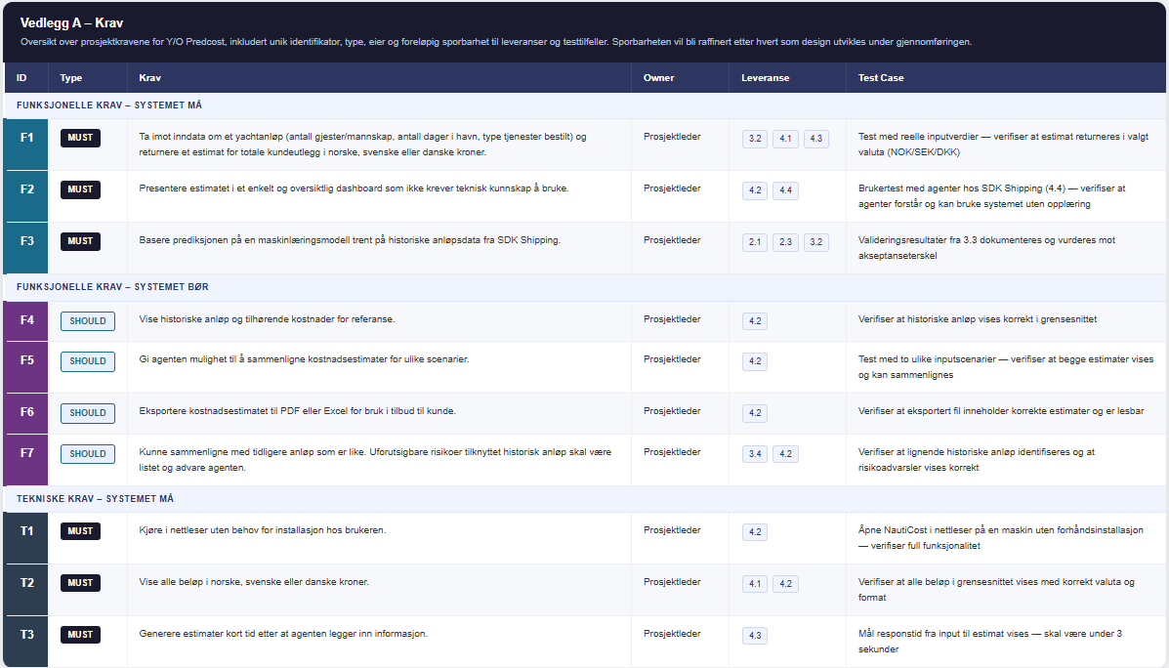

Vedlegg B - WBS-ordliste

Dette vedlegget gir en WBS-ordliste (WBS-ordliste) med mer informasjon om leveransene som er dokumentert i seksjon 2.4 – Arbeidsnedbrytningsstruktur, inkludert unik identifikator, beskrivelse, eier og kostnadskonto.
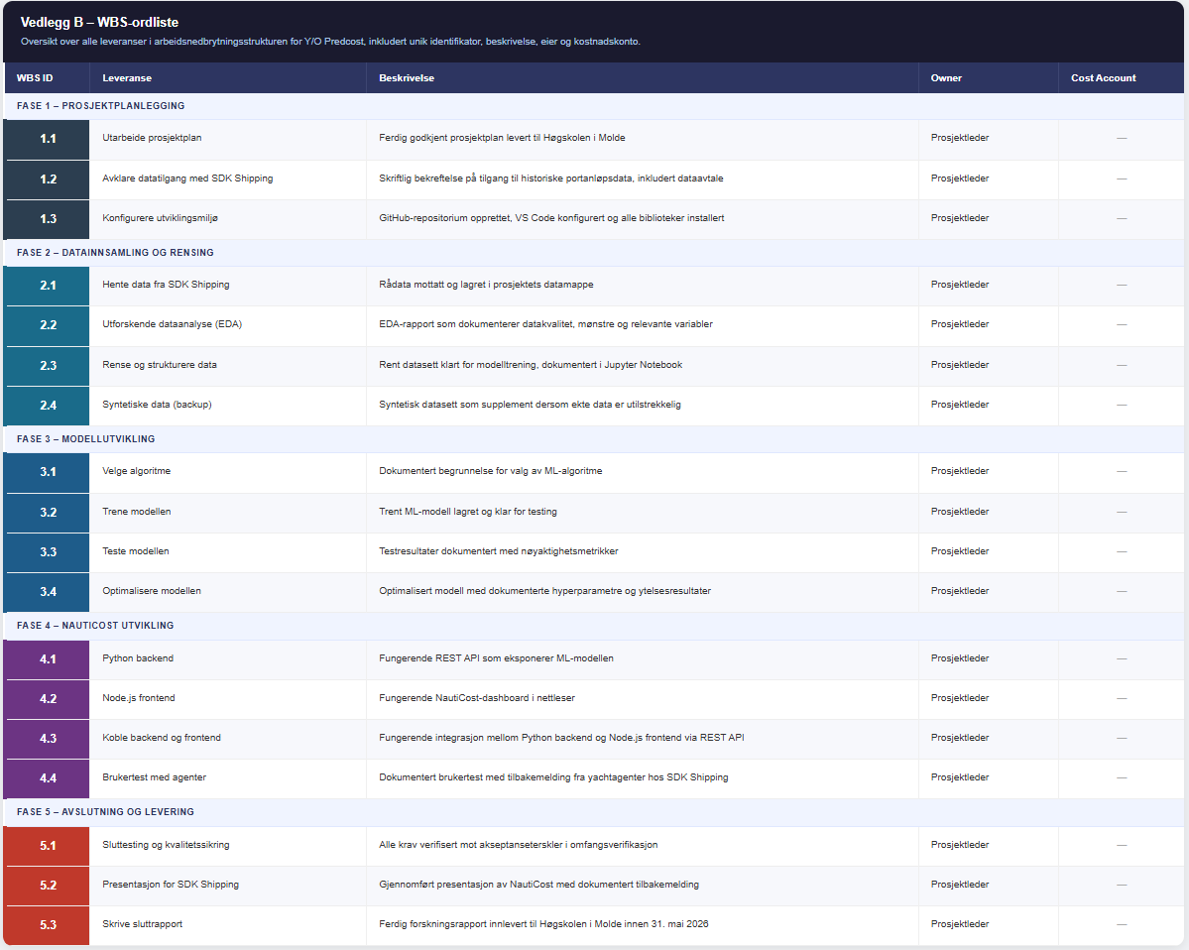

Vedlegg C - Format for prosjektets saksliste

For enkel referanse gir dette vedlegget en kopi av formatet for Prosjektets saksliste (Saker List) som brukes til koordinering av det ukentlige saksstatusmøtet beskrevet i seksjon 9.1 – Ukentlige saksstatusmøter. Sakslisten skal spore sakens navn, status, ansvarlig og forventet dato for løsning for hver sak. Dette Microsoft Word-tabellformatet kan enkelt sorteres med kommandoen Layout / Sort etter at nye punkter er lagt til eller oppdatert, slik at sakene kan settes i ønsket rekkefølge etter Ansvarlig / Frist eller Frist / Ansvarlig.

-----

Prosjekt ABC - Saksliste

Issue | Status | Lead | Due
Plassmangel | Ombygging av møterom 5 til arbeidsområde med skrivebord. | Andersen | 2050-01-15

Bruk:

* Legg til rader for nye elementer etter behov, og samle deretter sammen etter Lead eller Forfallsdato med menyelementet Tabell / Sorter.

* Skriv inn datoer i formatet ÅÅÅÅ-MM-DD slik at Layout / Sorter-kommandoen fungerer konsekvent.

Vedlegg D - Format for månedlig prosjektrapport

Dette vedlegget gir formatet for én-sides rapporten som skal brukes i de månedlige prosjektgjennomgangene i seksjon 9.2 – Månedlige prosjektgjennomganger.

Et eksempel på én-sides rapportformat finnes nedenfor. Øvre venstre kvadrant viser et Gantt-utdrag som gir et øyeblikksbilde av status for omfang i forhold til plan. Øvre høyre kvadrant viser status for kostnadsutviklingen. Nedre venstre kvadrant viser status for de tre viktigste sakene og risikoene. Nedre høyre kvadrant gir annen relevant informasjon om status for kunde-/brukergruppene.

Ytterligere informasjon om prosjektets ytelse vil også bli gitt til den månedlige gjennomgangsgruppen ved behov og på forespørsel. En kopi av gjeldende risikoregister vil vanligvis også være tilgjengelig for gjennomgang.

Vedlegg E - Mal for brukerreview

For enkel referanse gir dette vedlegget en kopi av review-malen som brukes i review-prosessen oppsummert i seksjon 10.1.2 – Formelle fagfellevurderinger.

-----

Brukeranmeldelse: [Leveranse ABC Draft 1]

Problem | Bruker-prioritet | Prosjekt Team prioritet | Sponsor- beslutning
Legg til dette... | 1 | 1 | 1
Endre på dette... | 1 | 2 | 1
Fjern dette... | 1 | 1 | 2
Oppgrader dette... | 1 | 1 | 1
Legg til dette... | 2 | 2 | 2
Endre på dette... | 2 | 2 | 2
Fjern dette... | 2 | 2 | 3
Oppgrader dette... | 3 | 3 | 3
Endre på dette... | 3 | 3 | 3

Prioriteter:

1 = Kritisk for prosjektmålet; bør konsekvensanalyseres dersom dette blir sponsorens endelige beslutning.
2 = God idé, men anbefalt for neste prosjekt eller fase.
3 = Registrering for senere undersøkelse.

Vedlegg F - Skjema for endringsforespørsel

For enkel referanse gir dette vedlegget en kopi av det formelle skjemaet for endringsforespørsel som brukes i prosessen oppsummert i seksjon 12 – Endringskontrollprosess.

-----

Endringsforespørsel

Instruksjoner: Dette skjemaet skal fylles ut for enhver forespurt endring i et baselinet og godkjent prosjektelement, inkludert omfang, fremdriftsplan, budsjett, risikobudsjett eller prosjektleveranser, uansett hvor liten endringen er, og sendes via prosjektleder for korrekt vurdering av alle konsekvenser og nødvendig kommunikasjon med alle berørte parter.

Prosjekt:
Forespørsel fra:
Dato for forespørsel:

Ønsket endring:
Begrunnelse / gevinst:

Kjente leveranser påvirket:
Kjente krav påvirket:
Kjente kontrakter påvirket:
Kjente fremdrift-påvirkninger:
Kjente kostnadspåvirkninger:

Andre kommentarer:

